本次主要对上周注塑机注塑过程监控系统部分做出总结

目录

一、上周总结 1

1、报警部分 1

2、注塑残留检测 2

二、问题 4

三、下周初步安排 4

# 一、上周总结

## 1、报警部分

报警部分目前实现的方式是：如果存在不符合要求的区域，当前一次自动循环结束后，显示最后一个不符合要求的区域图像，可手动关闭，无操作后两分钟后自动关闭显示界面，进入异常处理设定步骤操作。

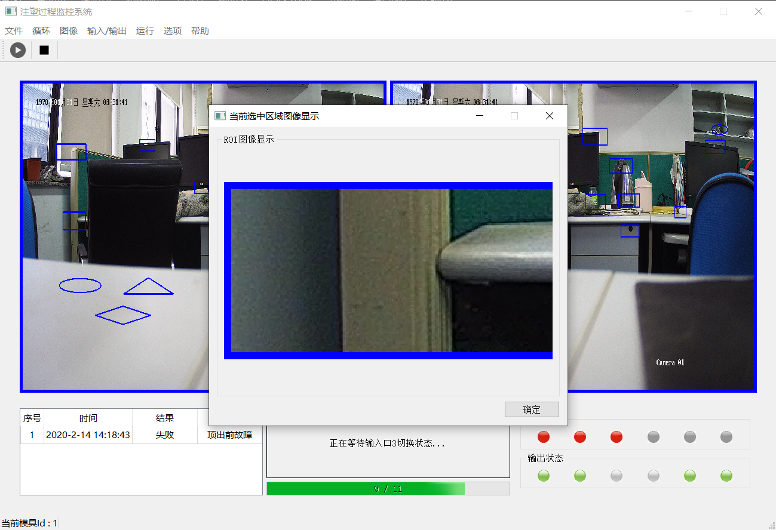

图1.1 报警部分结果截图

## 2、注塑残留检测

当前膜腔内残留物检测尝试的方式是：首先对模板图片与过程采样图片进行配准，然后对两幅图像进行平滑操作，当前使用的高斯模糊，二值化处理后计算差分图像，继而对差分图像进行腐蚀后再进行开操作，最后标记出有残留物的区域，目前只是单独拿出来测试的，没有加入到项目程序中去。

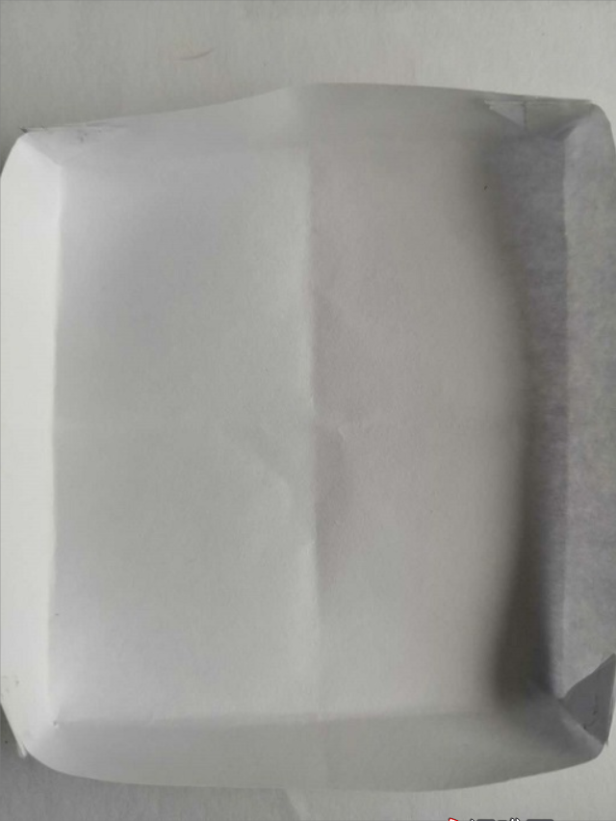

图1.2 测试模板图像

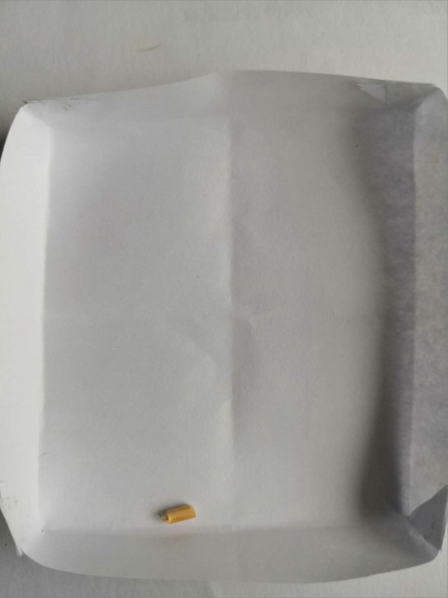

图1.3 测试有残留物图像

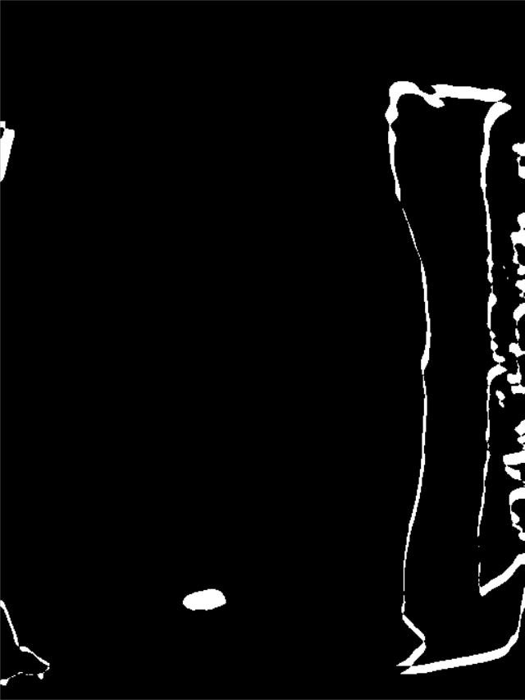

图1.4 差分图像

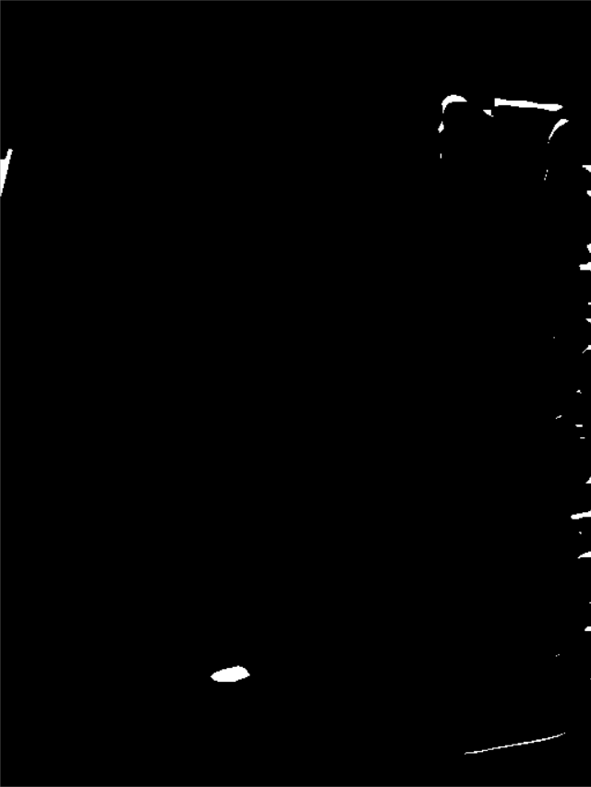

图1.5 腐蚀后图像



图1.6 开操作后图像

# 二、问题

1. 注塑残留检测部分，实现方式是在图像设置中增添这个功能的工具框实现，还是不增添这个工具框，对用户所有已经标记的区域在检查无误最后进行残留物检测。设想的效果是，将存在残留物规划为不合格的一种，进入异常处理操作状态。前一种操作需要提前手动规划区域，后一种操作可能会延长自动循环过程中的判别时间。

# 三、下周初步安排

1、研究完善残留物检测部分，加入到项目程序中去；

2、完善最后结果信息统计部份，修改数据库，细化运行结果情况，供后台统计。